Отчёт по лабораторной работе 10

Командные файлы

Аристид Жан Лоэнс Аристобуль

Содержание

# 1 Цель работы

* Изучить основы программирования в оболочке ОС UNIX/Linux. Научиться писать

# 2 Ход Работы

Написал скрипт,который при запуске будет делать резервную копию самого себя в другую директорию backup в вашем домашнем каталоге. (рис. 1)

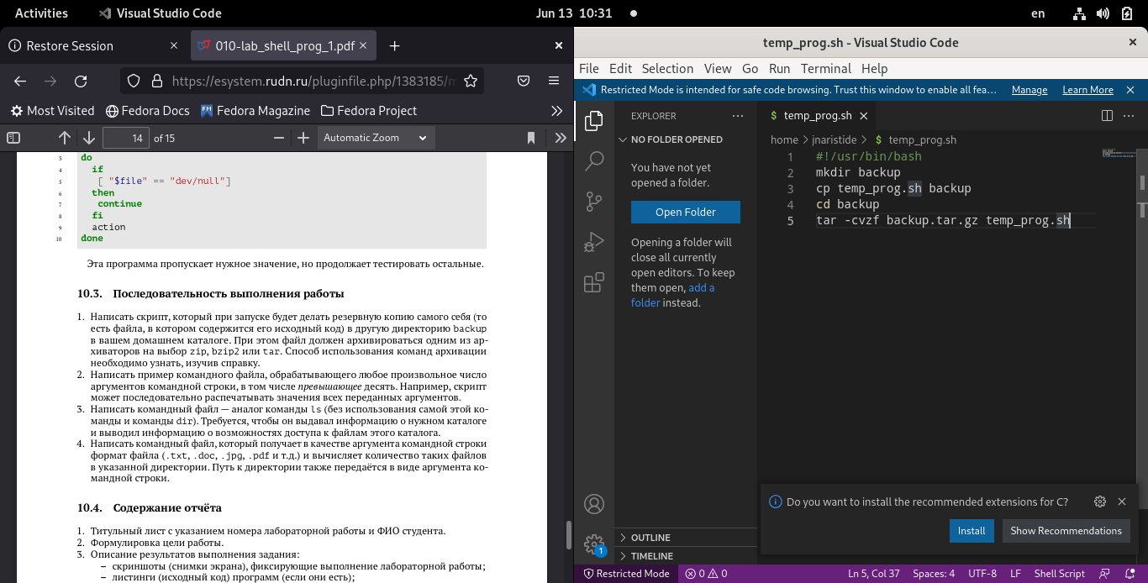

Рис. 1: First shell app

Написал пример командного файла,обрабатывающего любое произвольное число аргументов командной строки,втом числе превышающее десять. (рис. 2)

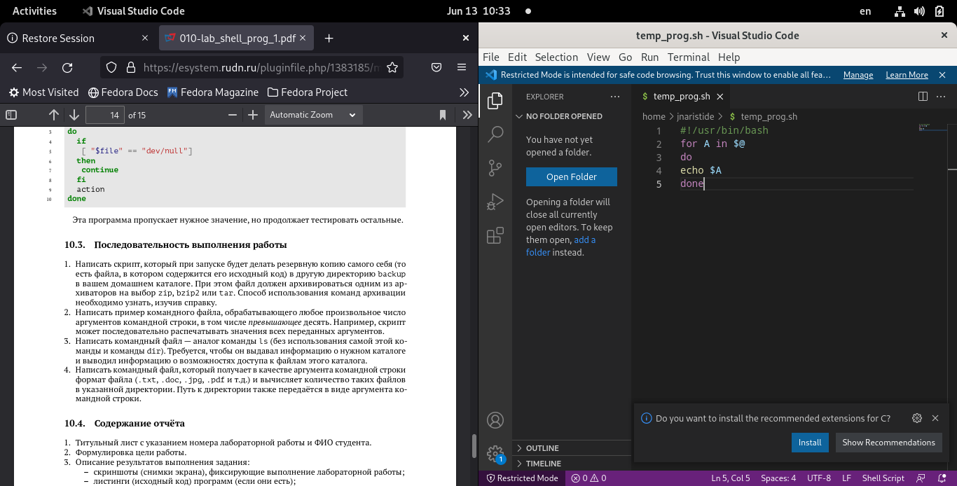

Рис. 2: Second shell app

Написать командный файл—аналогкоманды ls (рис. 3)

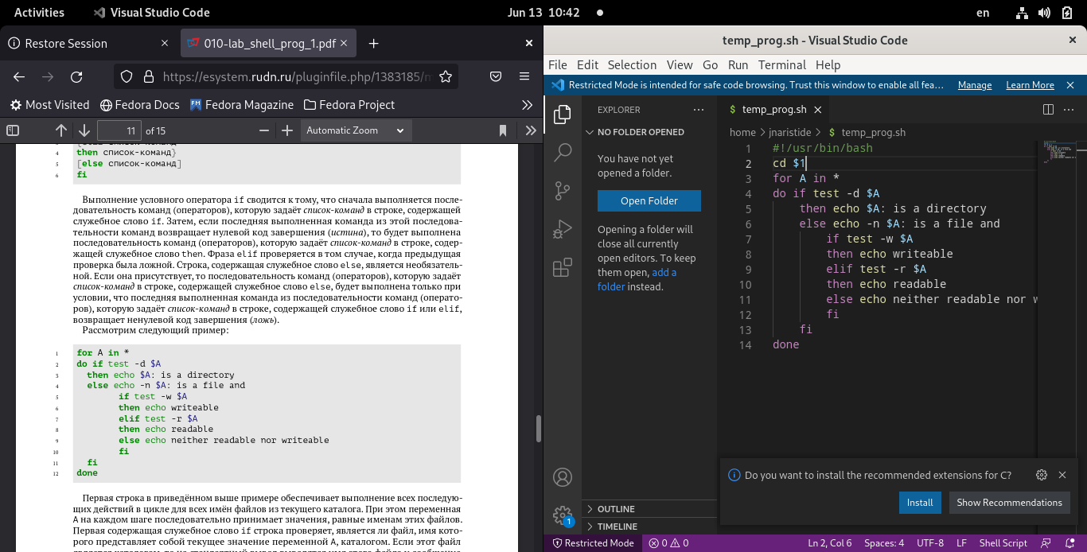

Рис. 3: Third shell app

Написать командный файл которыйполучаетвкачествеаргументакоманднойстроки формат файла (.txt, .doc, .jpg, .pdf и т.д.) и вычисляет количество таких файлов в указанной директории.(рис. 4)

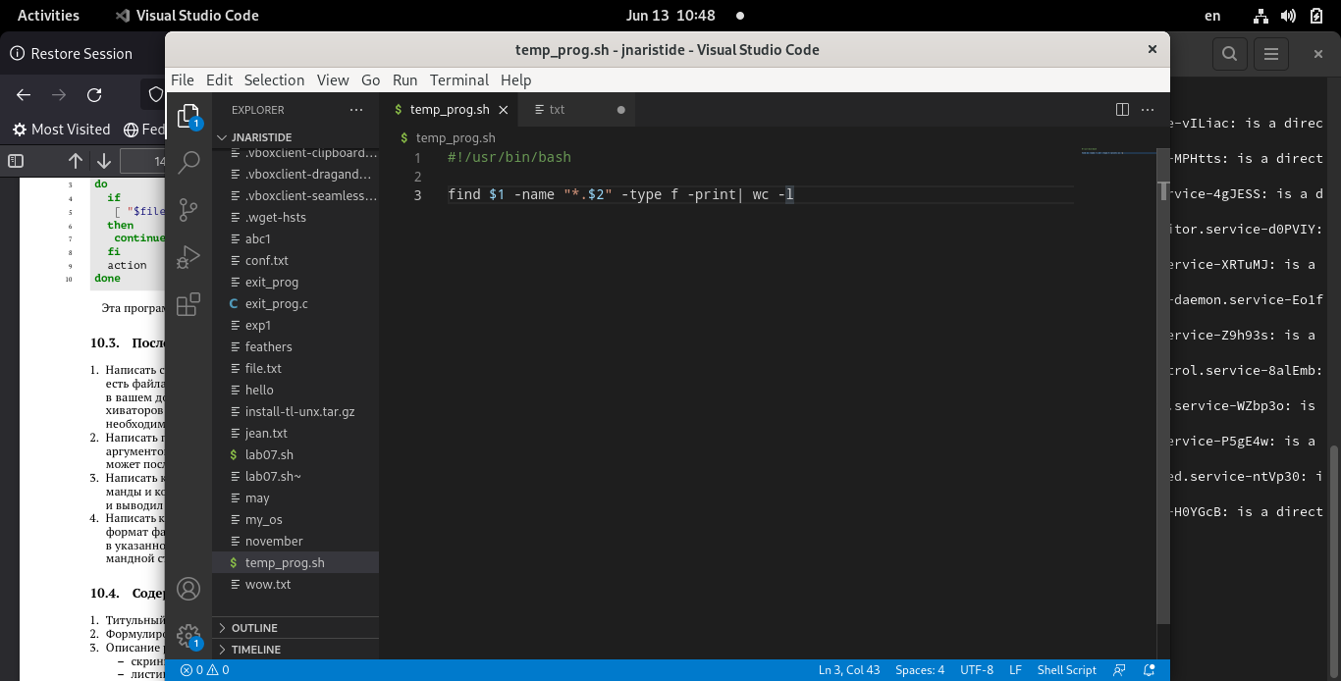

Рис. 4: Fourth shell app

# 3 Выводы

* В ходе этой лабораторной мы научились работать с оболочкой Linux и создали наши первые командные файлы.